Вальс-Маскарад
Авторское стихотворение к музыке Арама Хачатуряна.
Автор: Молокова А. В. - учитель музыки.
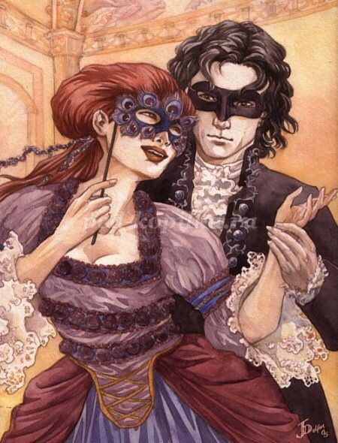
Назначение. Стихотворение «Вальс-Маскарад» может быть использовано в школе на уроках музыки и на уроках МХК, а также на интегрированном уроке литературы по творчеству М. Ю. Лермонтова. Оно поможет показать метапредметную связь литературы и музыки, лучше прочувствовать музыкальный образ вальса через поэтические строки.
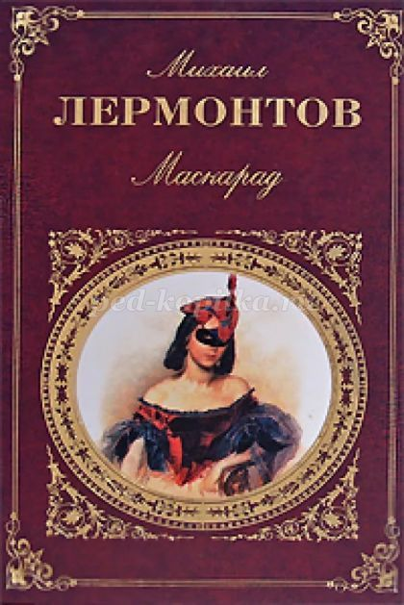
Цель.
Демонстрация примера сочетания музыкального и поэтического образа.
Задачи.
Обучающая: показать пример того, как можно передать содержание и характер музыкального произведения с помощью поэзии;
Развивающая: развивать в учащихся творческое воображение, желание сочинять поэтические строки на звучащую музыку;
Воспитывающая: воспитывать эстетический интерес к популярному жанру бального танца – вальсу.
Описание. Арам Ильич Хачатурян – российский и армянский композитор, дирижёр, педагог, профессор, искусствовед.
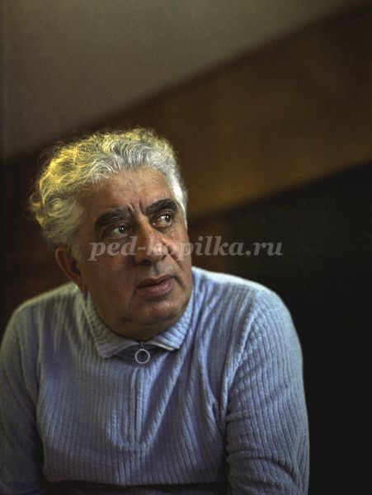
Музыка к драме «Маскарад» по произведению М. Ю. Лермонтова была написана Хачатуряном в начале 1941 года.
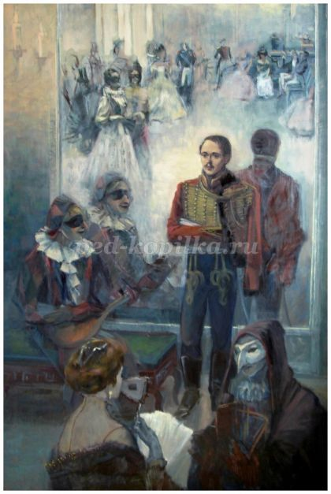
По выражению музыковеда Б. В. Асафьева этот вальс отличается «богатством контрастов, яркостью и сочностью красок». Наряду с великолепными вальсами 20 столетия С. Прокофьева, Г. Свиридова, Е. Дога, вальс А. Хачатуряна к драме Лермонтова «Маскарад» до сих пор пользуется неизменной любовью у широкой аудитории слушателей.
Вальс-Маскарад
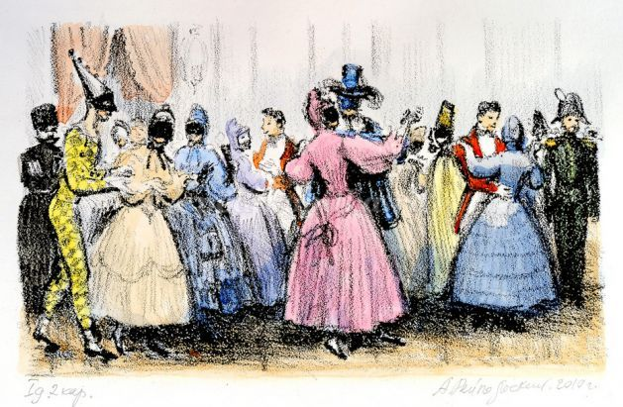
Зал огнями сияет, слепит яркий свет.
Как стремительно кружатся пары!...
И сверкает до блеска натёртый паркет,
Звуки флейт прерывают фанфары!
Волны музыки сладкой уносятся ввысь,
Словно птицы кружат над землёю!
И под пение скрипок спускаются вниз,
Увлекая опять за собою…
1 вариант
Маскарад! Бал в разгаре давно.
В быстром темпе мелькающих масок
Этот вальс нас пьянит, как хмельное вино,
Разноцветием звуков и красок!
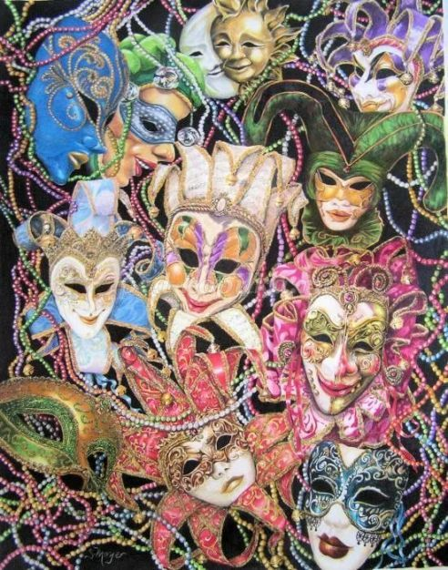
2 вариант/i]
Маскарад! Бал в разгаре давно
В быстром темпе мелькающих масок.
И на небе, кружась, звёзды смотрят в окно,
В разноцветие звуков и красок!
